Megelőzhető lett volna? Megdöbbentő tűzeset statisztikák Magyarországon
A tűzvédelmi rendszerek életet mentenek – főleg, ha időben telepítik és megfelelő időközönként karbantartják őket
A 2025-ös év eddigi hónapjai drámai példákat hoztak arra, mennyire sérülékenyek a tűzvédelem szempontjából a magyarországi szállodák, raktárak és ipari létesítmények. A Smartme Building Technologies Kft. ügyvezetőjét, Móró Tibort, kérdeztük arról, vajon hogyan lehetett volna ezek közül több esetet is megelőzni.
Tihany, 2025. július – egy szálloda wellnessrészlege gyulladt ki
Ön szerint mit üzen az ilyen eset a közületi üzemeltetőknek?
MT: A tihanyi szállodatűz jól példázza a valós veszélyt. A szaunarészlegben keletkezett tűz miatt, több vendéget kórházba kellett szállítani, a tűzoltók nagy erőkkel vonultak a helyszínre. Ilyenkor másodpercek döntenek, és ha a tűzjelző rendszer nem jelez időben, a „kár”, akár emberélet is lehet.
Tűzstatisztikák 2025 első feléből – sokkoló adatok
A lakóépületek mellett, az intézményi és ipari létesítmények is komolyan veszélyeztetettek:
3528 lakóépület gyulladt ki az év első felében – ez 7 %-os növekedés 2024-hez képest,
61 ember életét vesztette, 349-en megsérültek,
a tüzet szenvedett 3528 lakóépületek közül, csak 6-ban volt tűzjelző rendszer,
6300 szabadtéri tűzeset történt fél év alatt, amelyek során 60 millió négyzetméter földterület égett le,vált hamuvá,
az anyagi kár több milliárd forint – és lehet, hogy elkerülhető lett volna.
Forrás: origo.hu (Katasztrófavédelem)
A Smartme Kft.-nek milyen tapasztalatai vannak az elmúlt 20 év alatt?
MT: Cégünk kizárólag közületi és ipari létesítmények (szállodák, csarnokok, raktárak, gyárak, intézmények) számára kínál tűzvédelmi megoldásokat.
Szolgáltatásaink az intézmények számára, többek között tűzjelző rendszerek tervezésére és telepítésére terjed ki - a hatályos jogszabályi előírásokra figyelemmel, illetve ezeknek a rendszereknek a karbantartására és időszakos felülvizsgálatára. Újabban, újfajta és innovatív megoldást is kínálunk rendszereink esetében, a még inkább a megelőzést szolgáló hőkamerás rendszerek telepítésével, amelyek már a valós tűzkeletkezést megelőző túlmelegedéseket is érzékelik – akár szabadtéren is.
Innováció: a tűz előtti percek számítanak
Miben tud többet egy modern rendszer, mint egy hagyományos?
MT: Az un. klasszikusnak tekinthető rendszerek, csak akkor jeleznek, ha az égés fázisában már valóban megjelenik a füst vagy láng, mint az égést kísérő fizikai jelenségek. A mi újfaja megközelítéssel tervezett rendszereinkben, már azt is képesek vagyunk detektálni/észlelni, ha például egy elektromos autótöltő egysége vagy annak tápkábele túlmelegszik vagy akár egy transzformátor vagy villamos gép motorja, az előírt működési hőmérsékelt felett kezd üzemelni. Ez a hőkamerával támogatott „előjelzés”, sok esetben, akár percekkel is korábban aktiválhat riasztást, mint egy „általános” érzékelési móddal felépített rendszer.
Üzemeltetői felelősség – nemcsak jogi, erkölcsi is
Sokan halogatják a rendszer telepítést, illetve annak karbantartását. Mennyire gyakori ez?
MT: Sajnos túl gyakori. Sok vállalkozás még mindig úgy gondolkodik, hogy „nálunk úgysem lesz baj”. De amikor egy tűzeset már megtörtént, és kiderül, hogy a rendszer nem működött (megfelelően) – vagy nem volt egyáltalán – akkor már késő. Egy üzemeltető alapvető feladata és felelőssége, hogy az emberek biztonságát, illetve az adott épületben lévő értéktárgyak vagyonmegóvását, illetve működőképességét biztosítsa.
A megelőzés mindig olcsóbb, mint a kár
A Smartme Building Technologies Kft. célja, hogy a közületi szektor – legyen az egy hotel, raktár vagy irodaház – ne szerepeljen a hírekben tűzesetek kapcsán. Korszerű, karbantartott tűzvédelmi rendszerek nélkül ma már nincs biztonságos üzemeltetés.
MT záró gondolata:
„A biztonság nem költség – hanem befektetés. Egy jól működő rendszer többet ér, mint egy utólagos tűzoltás.”
Ha szeretné biztonságban tudni létesítményét, kérje a Smartme Building Technologies Kft. szakértői csapatának helyszíni felmérését, keressen minket: www.smartme.hu
2025-ös tűzesetek csarnokokban, üzemekben és raktárakban, szállodákban
Smartme Building Technologies Kft. saját kutatása alapján (teljesség nélkül)
Pomáz - raktárépület
2025. július 22-én, Pomázon egy kb. 400 m²-es raktár égett teljes terjedelmében. A lángok más ingatlanra és növényzetre is átterjedtek, nagy erőkkel oltották a tüzet
Budapest – Kerepes Szemétlerakó (2025. július 19.
Egy hulladéklerakó kapott lángra Kerepes külterületén 2025. július 19-én délután. A tűz közel 800 m²-en égett. Az oltási munkálatokban részt vettek a gödöllői és a fővárosi hivatásos, valamint a veresegyházi és isaszegi önkéntes tűzoltók. Az erős szél nehezítette az oltást
Sátoraljaújhely – Ipari úti csarnok (2025. július 19.)
Tűz keletkezett Sátoraljaújhelyen, az Ipari úton található csarnoképület tetőszerkezetén és oldalán. A helyszínre a sátoraljaújhelyi hivatásos tűzoltók vonultak ki, akik megkezdték a lángok oltását .
Soroksár – Raktárépület (2025. július 7.)
A XXIII. kerületben, a Nagykőrösi úton csaptak fel a lángok egy gyümölcsök tárolására használt raktárépületben. A tűzoltók jelenleg is dolgoznak az oltáson .
Budapesti nagybani piac – Raktár és jármű (2025. július 7.)
Egy kisteherautó kapott lángra a budapesti nagybani piacon, és a tűz átterjedt egy raktárra is. A tűzoltók több mint két órán át küzdöttek a lángokkal .
Fehérvárcsurgó – Gumi- és szivacs őrlemény égő hulladékudvar (2025. június 28–29.)
2025. június 28-án délután indult a tűz, amely több száz négyzetméteren terjedt el (300–600 m²) gumi- és szivacs őrleményben. A tűz körülbelül 24 óra alatt került végleges eloltásra.
Máriatölgyes – Üzemi csarnok (2025. június 21.)
Kigyulladt egy csarnok Máriatölgyesen, Nagysurányban, az Érsekújvári járásban. A becslések szerint 90 000 eurós kár keletkezett
Budapest X. kerület – Munkásszálló (Noszlopy utca) (2025. június 17.)
Budapesten a nyolcemeletes munkásszálló legfelső emeletén tűz keletkezett. A tűz két szobában és a folyosón ütött ki; mindkét helyiség lángra kapott. A teljes épületet kiürítették, senki sem sérült meg.
Hajdúszoboszló – Szállodai tűz (2025. június 16.)
Tűz keletkezett egy, a szálloda tetején kialakított műhelyben, egy szekrény tetején tárolt rongyok kaptak lángra. A tűz oka az előzetes vizsgálatok alapján rövidzárlat volt. A hivatásos tűzoltók – hajdúszoboszlói, debreceni és püspökladányi egységek – egy vízsugárral oltották el a lángokat; a helyszín a megyei műveleti szolgálat irányítása alatt volt.
Visegrád –Hotel (2025. június 13–14.)
Visegrádi hotel wellness részlege – a 400 V-os elektromos kapcsolószekrény gyulladt ki, ebben a szállodában tavaly már óriási tűzkár keletkezett. A szentendrei hivatásos és a visegrádi önkéntes tűzoltók vonultak ki, de mire odaértek, csak sűrű füst és némi izzás maradt; a helyiséget hőkamerával átvizsgálták, szellőztették és visszaadták.
Gyöngyös – Fafeldolgozó üzemcsarnok (2025. május 19.)
Körülbelül 600 m²-es csarnokban (fafeldolgozó üzem) ütött ki a tűz. A tűz a porelszívóban keletkezett, majd az álmennyezet felett is terjedt. A dolgozók időben elhagyták az épületet; több vízsugárral oltották a tüzet. A Heves- és hatvani tűzoltók, valamint a megyei műveleti szolgálat dolgozott a helyszínen.
Nyíregyházi hulladéktelep
2025 áprilisában egy hulladéklerakó lángolt fel kiemelkedő intenzitással: több méteres magasságban égő szemét, hosszú órákon át tartó oltás gépekkel és takarással
Szabadszállás – mezőgazdasági/szalmabálás épület
2025 áprilisában, Szabadszálláson egy 25 m²-es épület gyulladt ki szalmabálák miatt. Helyi önkormányzati és önkéntes tűzoltók avatkoztak be.
Nagykanizsa – Üzemépület (2025. április 16.)
Tűz ütött ki egy üzemépületben Nagykanizsa külterületén, a 6833-as út mellett. A csarnok teljes terjedelmében égett, és egy kamion is érintett volt a tűzben. A város hivatásos tűzoltói három vízsugárral oltották el a lángokat
Derecske – Gimnáziumi épület (2025. március 25.)
A tűzoltók érkezéséig a karbantartó egy porral oltóval elfojtotta a lángokat, ám az épület teljesen megtelt füsttel. Az épületet ideiglenesen evakuálták, senkit sem kellett kórházba szállítani, és nem történt füstmérgezés
Budapest XXI. kerület – Csarnoképület (2025. február 25.)
Tűz ütött ki a reggeli órákban egy ipari csarnokban ahol különböző szerszámok és anyagok égtek mintegy hatvan négyzetméteren a körülbelül nyolcszáz négyzetméter alapterületű épület egyik sarkában. Egy gázpalack felrobbant a tűzben, a lángokat a katasztrófavédelmi műveleti szolgálat irányítása mellett fékeztek meg a fővárosi hivatásos tűzoltók.
Budapest Puskás Aréna (2025. február 4.)
A stadion hatodik emeletén lévő két légtechnikai (klíma/ventilátor) egység kapott lángra. A tüzet kézi poroltókkal sikerült eloltani. Öt tűzoltóautó és 21 tűzoltó vonult ki a helyszínre. A tűzjelző egy skyboxban aktiválódott, ami elősegítette a gyors reagálást;
Budapest X. kerület – Munkásszálló (Jegenye utca) (2025. január 5.)
Egy ágy gyulladt ki egy budapesti, X. kerületi munkásszállóként működő szálloda első emeleti szobájában. A tűz oltását a vendégek kezdték meg, ám a lángok kezelését végül a tűzoltók fejezték be.
Sajtókapcsolat:
- Móró Katalin
- Smartme Building Technologies Kft.
- +36 30 999 4343
- katalin.moro@smartme.hu
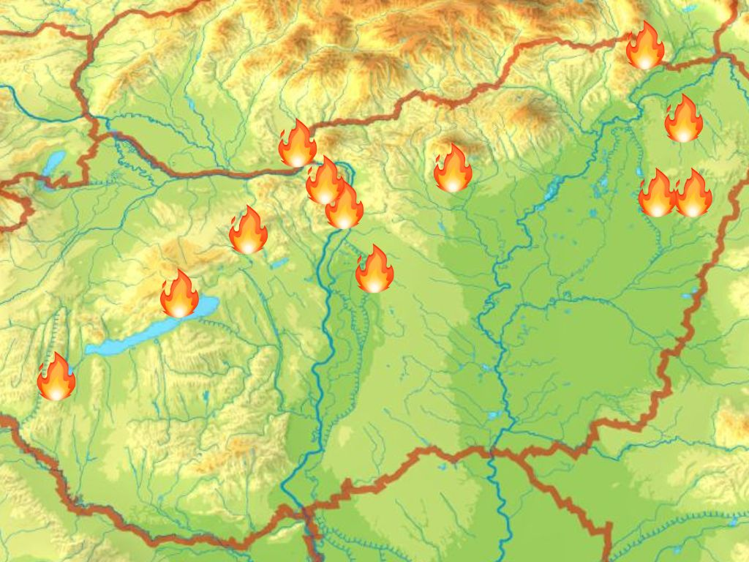 | © Smartme Building Technologies Kft.
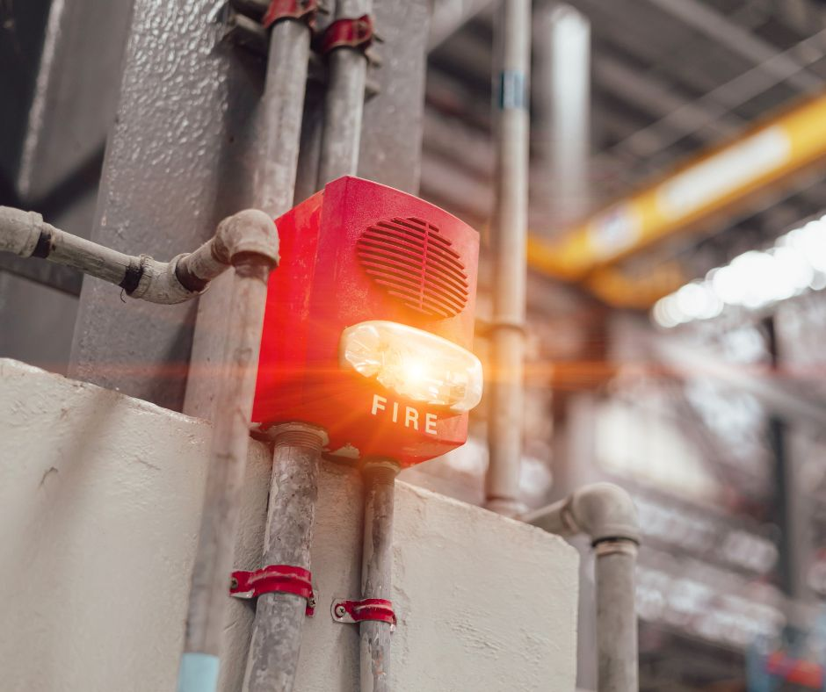 | © Smartme Building Technologies Kft.
Eredeti tartalom: Smartme Building Technologies Kft.
Továbbította: Helló Sajtó! Üzleti Sajtószolgálat
Ez a sajtóközlemény a következő linken érhető el:

